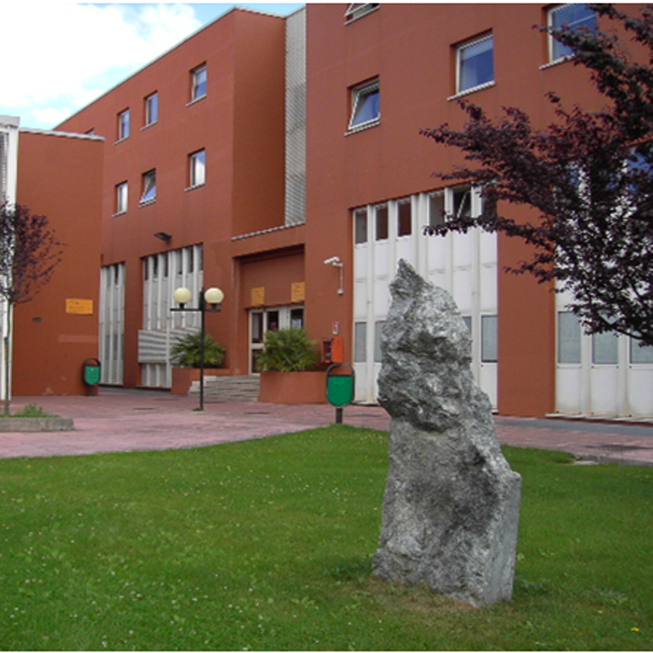

Corso di Laurea in
Titolo elaborato finale

Candidato
Matr.

Anno Accademico

Corso di Laurea in
Titolo elaborato finale

Candidato
Matr.

Anno Accademico
